**GUIA DE APRENDIZAJE SEXTO AÑO**

**Unidad 4 geografía de Chile**

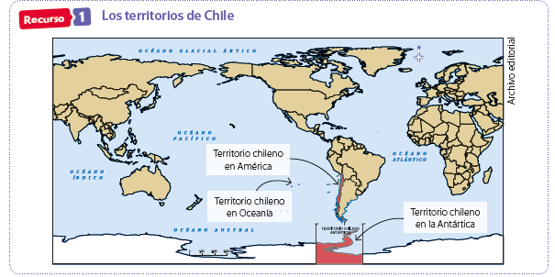

**Desarrolle las siguientes preguntas en su cuaderno**

**1.-**¿Qué característica de Chile está representando el planisferio?

**2.-** ¿En qué continente Chile posee territorios?

3.- ¿Cómo crees que es la comunicación entre los territorios de Chile ubicados en los distintos

continentes?

**4.** Observando su posición en el planisferio, ¿crees que Chile es un país aislado?, ¿por qué?

**5.** ¿Qué oportunidad tiene Chile al ser un país emplazado en la cuenca del océano Pacífico?

**Recurso 2**

La siguiente fuente explica los criterios que se consideraron al momento de crear las regiones en Chile.

|  |
| --- |
| Región viene a ser la unidad territorial mayor que tiene características geográficas e intereses sociales, económicos y culturales más o menos semejantes. Posee una población suficiente para impulsar su desarrollo y cuenta con un centro administrativo.  Sánchez, A. (2005). Geografía de Chile. Santiago, Chile: Bibliográfica Internacional. |

Basándote en la fuente:

6.-¿cuáles crees que son las características más importantes para que exista una región? Fundamenta con dos argumentos.

**7.** En el mapa regionalizado, escribe el nombre de las regiones de Chile y de las capitales regionales. Ubica tu región y dibuja en el mapa tres recursos naturales que posea y la ubicación de la zona en la que vives.

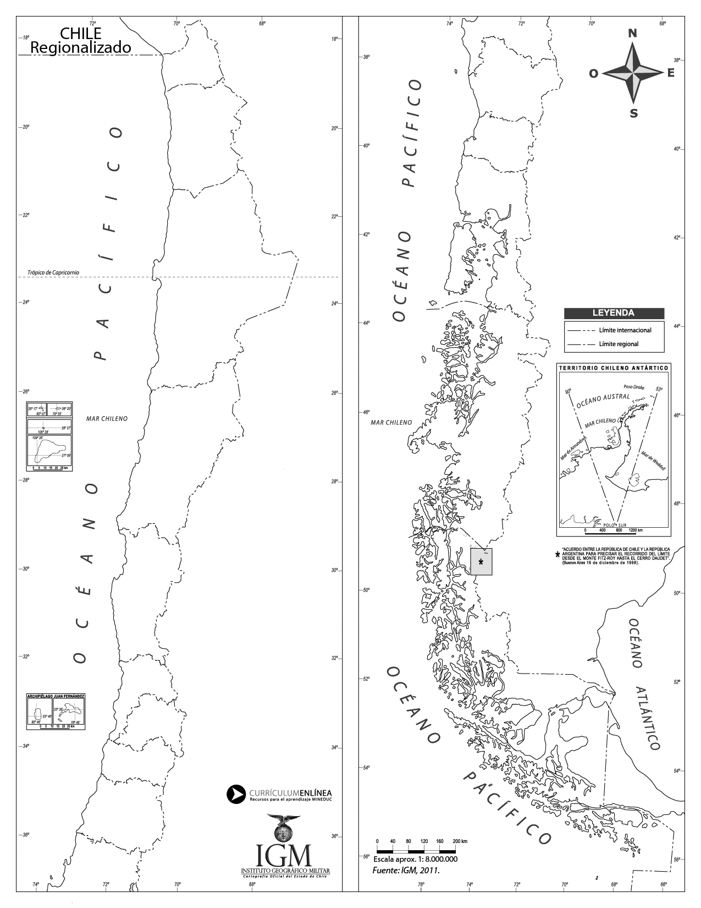

TEXTO N° 1

|  |
| --- |
| Chile siempre ha despertado la curiosidad de viajeros y exploradores. Además de ser el país más largo del mundo y de contar con una gran diversidad de paisajes, llama la atención por poseer territorio en tres continentes.  Chile en América: Es el territorio donde se concentra la mayor cantidad de población. Incluye las islas que, por su proximidad al continente, no forman parte del territorio de Chile en Oceanía. Se localiza entre los 17° 30' y 56° 32' latitud sur y 70° longitud oeste (meridiano eje). Su superficie es de 755 776,4 km². Este territorio limita con Perú, Bolivia y Argentina.  Chile en la Antártida: Los chilenos y chilenas que habitan este espacio trabajan en estaciones científicas o en bases de la Armada y del Ejército. Este territorio forma un triángulo localizado entre los 53° y 90° de longitud oeste, y se extiende hasta los 90° de latitud sur (polo sur).  Chile en Oceanía: Corresponden a las islas Rapa Nui y Salas y Gómez. Rapa Nui se localiza en 27° 09' latitud sur y 109° 26' longitud oeste. La isla Salas y Gómez se encuentra en los 26° 27' latitud sur y 105° 28' longitud oeste. De estas islas, Rapa Nui es la única habitada. |

**Verdadero o Falso, justifique la respuesta errónea o falsa.**

1.-_______ Chile posee territorio solo en el continente americano.

_________________________________________________________________________

2.-_______ En el continente americano Chile se localiza entre los paralelos 27° 30' y 65° 32' latitud sur.

_________________________________________________________________________

3.- _______El meridiano eje principal que pasa por nuestro país es 70° longitud oeste ______________________________________________________________________

4.-_______el territorio continental de nuestro país limita al norte con Venezuela, al sur con ecuador al este con Brasil.

_________________________________________________________________________

5.-_______En chile antártico Los chilenos y chilenas que habitan este espacio trabajan en estaciones científicas o en bases de la Armada y del Ejército.

_________________________________________________________________________

6.- _______ Chile oceánico está compuesto por la isla Salas y Gómez y es la única habitada.

_________________________________________________________________________

TEXTO N° 2

|  |
| --- |
| La Constitución política de chile establece que, para facilitar la administración del país, el territorio chileno se divide en regiones. ¿Pero fue esto siempre así? Durante el siglo XIX y gran parte del siglo XX el territorio se organizó en provincias.  La actual regionalización o división del país en regiones se implementó en 1974, durante el régimen de Pinochet, en la cual se crearon doce(XII) regiones y una región metropolitana que funcionaría como capital del país. Durante el siglo XXI, con el objetivo de profundizar la regionalización y la descentralización, se han creado las regiones de Arica y Parinacota (2007), de Los Ríos (2007) y de Ñuble (2018). |

**Verdadero o Falso, justifique la respuesta errónea o falsa.**

1._________ La Constitución política de chile establece que, para facilitar la administración del país, el territorio chileno se divide en provincias.

_________________________________________________________________________

2.- ________Siempre chile estuvo organizado en regiones.

_________________________________________________________________________

3.-_______ La actual regionalización se implementó en 1974.

_________________________________________________________________________

4.- _______ La actual regionalización o división del país en regiones se implementó, durante el régimen de Pinochet.

_________________________________________________________________________

5.- ________ Durante el siglo XXI, se han creado las regiones de Arica y Parinacota, de Los Ríos y de Ñuble.

_________________________________________________________________________